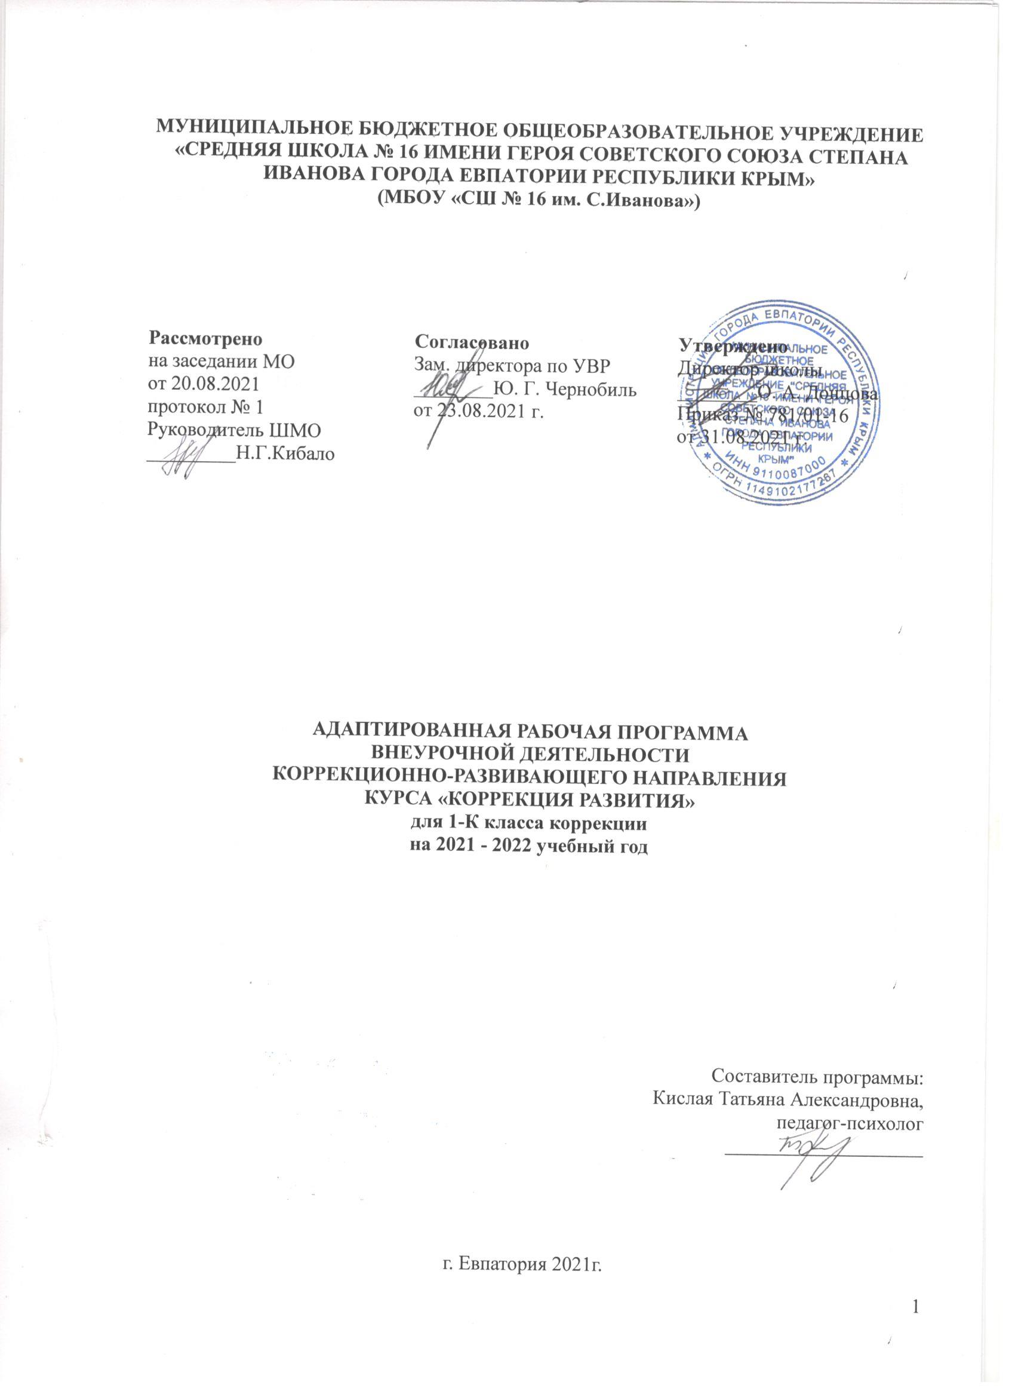

Федеральный государственный образовательный стандарт начального общего образования обучающихся с ограниченными возможностями здоровья (приказ Минобрнауки России от 19.12.2014 г. № 1598).
Рабочая программа составлена на базе следующих авторских разработок: «Уроки психологического развития младших школьников» Н.П. Локаловой. //ЛокаловаН.П. «Уроки психологического развития младших школьников». - М.: Издательство «Ось-89», 2008.; программа Е.А. Екжановой и О.А. Фроликовой «Психологическая подготовка к школе: развитие познавательной и эмоционально-личностной сферы». /Под ред. Е.А. Екжановой. - М.: Крылья, 2012.-388с.;

ПЛАНИРУЕМЫЕ РЕЗУЛЬТАТЫ ОСВОЕНИЯ КУРСА
Программа обеспечивает достижение определенных личностных, метапредметных и предметных результатов.
Личностные результаты
включают овладение обучающимися компетенциями, необходимыми для решения практико-ориентированных задач, а также обеспечивающими становление социальных отношений обучающихся в различных средах:
- сформированность адекватной самооценки (осознание своих возможностей в учебе и другой деятельности, умении брать на себя ответственность);
- принятие и освоение социальной роли обучающегося, формирование позитивного отношения к учебной деятельности, ее социальной значимости;
- ценностно-смысловые (умение оценивать поступки в соответствии с нравственно-этическими нормами);
- формирование уважительного отношения к иному мнению;
- развитие этических чувств, доброжелательности, отзывчивости, понимание и сопереживание чувствам других людей;
- развитие мотивации к творчеству.
Метапредметные результаты
включают освоенные обучающимися базовые учебные действия (познавательные, регулятивные и коммуникативные), способность их использования в процессе учебной и межличностной деятельности:
Познавательные.
- познавательная активность (интерес к новым знаниям);
- овладение начальными сведениями о сущности и особенностях объектов, процессов и явлений действительности (природных, социальных, культурных);
- формирование целостного, социально-ориентированного взгляда на мир.
Регулятивные.
- планирование своих действий, умение их контролировать и оценивать;
- умение понимать причины успеха/неуспеха своей деятельности, способность к конструктивным действиям;
- овладение логическими действиями сравнения, анализа, синтеза, обобщения, классификации по родовидовым признакам, установление аналогий и причинно-следственных связей;
- умение рассуждать, соотносить к известным понятиям на уровне соответствующим индивидуальным возможностям;
- умение ставить цель и определять пути ее достижения;
- осуществление контроля в совместной деятельности, адекватно оценивать свое поведение и поведение окружающих;
- планировать вместе с учителем и уметь самостоятельно выполнять алгоритм учебных действий;
- осознано строить речевые высказывания, в соответствии с коммуникативными задачами.
Коммуникативные.
- овладение навыками общения, умение выслушать, вести диалог, обратиться с просьбой, уважительно относиться к иному мнению;
- умение корректно выразить свои чувства: недовольство отказ, просьбу;
- готовность конструктивно разрешать конфликты, учитывать интересы других.

Содержание коррекционного курса

- Диагностический блок (2 ч.)
Вводные занятия.
- Развитие восприятия, воображения10 (ч.)
Закрепление сформированных понятий, характеризующих величину. Сравнение и группировка предметов по заданным параметрам величины.
Совершенствование восприятия формы.
Различение цветовых тонов и правильное их словесное обозначение.
Классифицирование предметов по форме, цвету и размеру. Составление комбинаций из 3 цветов. Формирование произвольности зрительного восприятия. Дорисовывание незаконченных изображений. Нахождение отличительных и общих признаков на наглядном материале. Выделение нереальных элементов «нелепых» картинок. Гимнастика для глаз.
Развитие пространственно, творческого воображения. Моделирование расположения различных объектов по отношению друг к другу в ближнем и дальнем пространстве. Самостоятельное моделирование пространственных ситуаций, представление словесного отчета.
- Развитие внимания (11 ч.)
Развитие саморегуляции и умения работать в умозрительном плане. Составление детьми собственных планов к лабиринтам. Самостоятельное планирование этапов деятельности. Контроль за выполнением одновременно 2-х и 3-х действий.
- Развитие памяти (9ч.)
Развитие вербальной и визуальной кратковременной и долговременной памяти. Расчленение запоминаемых объектов на части, выделение в них различных свойств. Использование для запоминания вспомогательных средств, в том числе знаков – символов.
- Развитие аналитико-синтетической деятельности (28 ч.)
Формирование предпосылок к переходу от наглядно-образного к абстрактно-логическому мышлению. Развитие функций анализа и синтеза, сравнения и обобщения, абстрагирования. Упражнения на поиск закономерностей, на обобщение, на проведение классификации предметов, чисел, понятий по заданному основанию классификации. Упражнения на поиск недостающей фигуру с нахождением 2-3 особенностей, лежащих в основе выбора, поиск признака отличия 1 группы фигур (или понятий) от другой. Задачи аналитического типа. Построение простейших умозаключений, их проверка и уточнение.
Заполнение магических квадратов с геометрическими фигурами. Выявление закономерностей и продолжение орнамента по образцу.
Выявление закономерностей расположения чисел. Нахождение «лишнего» числа в ряду чисел. Словесная закономерность. Решение логических и комбинаторных задач. Решение задач путем рассуждений с опорой на схему. Формирование пространственных представлений в играх с палочками. Построение заданного числа фигур из заданного числа палочек.
Закрепление понятий «справа- слева», «вверх-вниз».Выполнение графического диктанта под диктовку учителя. Составление задания для соседа по парте.
Закрепление понятий «четырех угольник», «квадрат», «прямоугольник». Формирование представлений о ромбе. Вычерчивание прямоугольников, квадратов, ромбов.
Знакомство с правилом числового магического квадрата. Решение магических квадратов сложения.
Знакомство с правилом магического треугольника. Решение магических треугольников. Нахождение закономерностей в магической цепи. Заполнение магических цепей по заданным закономерностям.
Окружность, круг, их отличие. Логические задачи. Пропущенные цифры. Нахождение пропущенных цифр в примерах на сложение и вычитание.
- Развитие личностно-мотивационной сферы (4 ч.)
Знакомство с понятием «успех». Составляющие успеха.
Знакомство с понятием «цель». Определение предстоящей деятельности. Обучение целеполаганию и планированию. Обучение составлению планов и алгоритмов деятельности. Развитие навыков самоконтроля.
- Итоговый диагностический блок (2 ч.)
Комплексные занятия. Проверка имеющихся знаний и умений учащихся. Проверочная работа. Диагностика уровня сформированности логического мышления.
Образовательные технологии и методы достижения поставленных задач, формы организации и виды деятельности учебного процесса:

Внеурочная деятельность организуется по видам:
- Коррекционно-развивающая
- игровая деятельность
- познавательная деятельность
- проблемно-ценностное общение
- социальное творчество
- познавательная деятельность
- проблемно-ценностное общение
Внеурочная деятельность организуется в формах:
- конкурсы,
- игры
- инсценировки
- квесты

Методы обучения:
- по источнику знаний: словесные, наглядные, практические;
- по уровню познавательной активности: проблемный, частично-поисковый, объяснительно-иллюстративный.
Технологии обучения:
- индивидуальная помощь,
- дидактические игры,
- работа в малых группах,
- работа в парах сменного состава,
- проблемное обучение,
- информационно-коммуникационные технологии.

ТЕМАТИЧЕСКОЕ ПЛАНИРОВАНИЕ
(66 часов, 2 часа в неделю)

№  п/п | Наименование разделов и тем | Всего часов
1 | Диагностический блок | 2
2 | Развитие восприятия, воображения | 10
3 | Развитие внимания | 11
4 | Развитие памяти | 9
5 | Развитие аналитико-синтетической деятельности | 28
6 | Развитие личностно-мотивационной сферы | 4
7 | Итоговое занятие | 2
 | Итого за год | 66

КАЛЕНДАРНО-ТЕМАТИЧЕСКОЕ ПЛАНИРОВАНИЕ
по коррекции развития в 1-К классе

№пп |  |  |  | Дата |  | Тема урока.
план |  |  | факт | план | факт
Вводный блок – 2 часа
1. |  |  |  | 06.09 |  | Вводное занятие
2. |  |  |  | 07.09 |  | Вводное занятие
Развитие восприятия, воображения- 10 часов.
3. |  |  |  | 13.09 |  | Пространственные представления
4. |  |  |  | 14.09 |  | Форма. Величина предмета
5. |  |  |  | 20.09 |  | Пространственные представления
6. |  |  |  | 21.09 |  | Пространственное воображение
7. |  |  |  | 27.09 |  | Развитие творческого воображения
8. |  |  |  | 28.09 |  | Нахождение недостающей фигуры
9. |  |  |  | 04.10 |  | Пространственное воображение
10. |  |  |  | 05.10 |  | Форма. Величина предмета
11. |  |  |  | 11.10 |  | Развития восприятия и его особенностей
12. |  |  |  | 12.10 |  | Развитие восприятия
Развитие внимания – 11 часов.
13. |  |  |  | 18.10 |  | Развитие устойчивости внимания
14. |  |  |  | 19.10 |  | Внутренний план действий
15. |  |  |  | 25.10 |  | Развитие произвольности, помехоустойчивости внимания
16. |  |  |  | 26.10 |  | Произвольность движений
17. |  |  |  | 08.11 |  | Развитие внимания
18. |  |  |  | 09.11 |  | Развитие наблюдательности
19. |  |  |  | 15.11 |  | Развитие объема внимания
20. |  |  |  | 16.11 |  | Развитие устойчивости внимания
21. |  |  |  | 22.11 |  | Развитие слухового внимания
22. |  |  |  | 23.11 |  | Развитие помехоустойчивости внимания
23. |  |  |  | 29.11 |  | Развитие распределения внимания
 | Развитие памяти – 9 часов.
24. |  |  |  | 30.11 |  | Память непосредственная
25. |  |  |  | 06.12 |  | Память непосредственная
26. |  |  |  | 07.12 |  | Память опосредственная
27. |  |  |  | 13.12 |  | Развитие памяти
28. |  |  |  | 14.12 |  | Развитие произвольной памяти
29. |  |  |  | 20.12 |  | Развитие зрительной памяти
30. |  |  |  | 21.12 |  | Развитие наблюдательности, зрительной памяти
31. |  |  |  | 27.12 |  | Развитие памяти
32. |  |  |  | 28.12 |  | Память непосредственная
Развитие аналитико-синтетической деятельности – 28 часов.
33. |  |  |  | 10.01 |  | Решение задач на раскрашивание
34. |  |  |  | 11.01 |  | Логический ряд чисел
35. |  |  |  | 17.01 |  | Нахождение закономерностей в ряду чисел
36. |  |  |  | 18.01 |  | Решение нетрадиционных задач
37. |  |  |  | 24.01 |  | Логические задачи
38. |  |  |  | 25.01 |  | Решение задач с использованием рисунка
39. |  |  |  | 31.01 |  | Игры со словами
40. |  |  |  | 01.02 |  | Самостоятельная работа
41. |  |  |  | 07.02 |  | Загадки палочек
42. |  |  |  | 08.02 |  | Занимательный диктант
43. |  |  |  | 14.02 |  | Графический диктант
44. |  |  |  | 15.02 |  | Город четырехугольников
45. |  |  |  | 28.02 |  | Вычерчивание четырехугольников
46. |  |  |  | 01.03 |  | Магический квадрат
47. |  |  |  | 14.03 |  | Решение магических квадратов
48. |  |  |  | 15.03 |  | Решение магических треугольников
49. |  |  |  | 28.03 |  | Магические цепочки
50. |  |  |  | 29.03 |  | Решение магических цепочек
51. |  |  |  | 04.04 |  | Город кругов и окружностей
52. |  |  |  | 05.04 |  | Повторение пройденного
53. |  |  |  | 11.04 |  | Полезные наблюдения. Игры.
54. |  |  |  | 12.04 |  | Полезные наблюдения
55. |  |  |  | 18.04 |  | Пропущенные цифры
56. |  |  |  | 19.04 |  | Игры со словами
57. |  |  |  | 26.04 |  | Использование математических знаний, умений в практике
58. |  |  |  | 10.05 |  | Решение логических задач
59. |  |  |  | 16.05 |  | Развитие логического мышления
60. |  |  |  | 17.05 |  | Поиск закономерностей
Развитие личностно-мотивационной сферы – 4 часа
61. |  |  |  | 23.05 |  | Знакомство с понятием «успех». Составляющие успеха
62. |  |  |  | 24.05 |  | Что такое цель и зачем она нужна
63. |  |  |  |  |  | Как достичь цели
64. |  |  |  |  |  | Учимся планировать
Итоговый диагностический блок – 2 часа.
65. |  |  |  |  |  | Комплексное занятие
66. |  |  |  |  |  | Проверочная работа

